租户害虫控制指南

您是否租房住？

小心害虫！

蟑螂、臭虫和啮齿动物等害虫会携带可能致人生病的疾病。房主和租户需要共同努力防止害虫的滋生；如果已经有了害虫，则消灭并预防害虫。 有时，我们需要使用杀虫剂或其他灭虫方法来杀死害虫。在采取任何灭虫措施之前，必须至少提前 48 小时通知您。

求助，我家里有害虫！
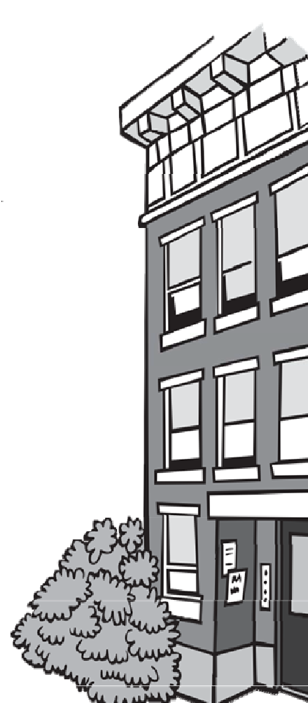

- 如果看到蟑螂或老鼠等害虫，请立即告诉房主。
- 害虫和人一样，需要食物和水才能生存。别让它们轻易得逞！
  - 盖紧垃圾桶盖。小心堆肥并覆盖食物残渣。
  - 立即清理剩饭剩菜和碎屑。
  - 立即清洗脏盘子；不要把它们放在台面上或水槽里。洗完后，擦干餐具并排干水槽中的水。
  - 将面食、大米、面粉和谷物等食物存放在密封盖实的容器中。
  - 一定要立即清理积水；如果家中的水龙头或管道漏水，告诉房主。
  - 不要让花盆或植物积水或漏水。
- 害虫也喜欢找地方藏起来：
  - 请保持家中整洁、无杂物。不要堆放纸袋、报纸或纸箱。
  - 将纸袋和纸箱带入家中之前要先检查一下。
  - 如果您在某些地方发现害虫，请向房东展示并要求房东封堵裂缝、孔洞和藏匿处。
害虫控制需要团队合作。
如果您已经尽到了自己的责任，但房东却没有提供帮助，请致电当地卫生部门，要求进行房屋检查
环境保护局表示，控制害虫的最佳方法是：
保持干燥，切断食源，阻止进入！

是否需要专业人员施用杀虫剂？
如果您居住的是房主自住的两户或三户住宅，那么房主可以自己使用诱饵、诱捕器或杀虫剂。 如果房主不住在那里，或者您住在有 4 个或更多单元的楼房里，那么必须由专业杀虫剂施用人员放置诱饵、诱捕器和/或施用杀虫剂。许多杀虫剂都有毒，不能触碰。如果不小心使用，它们也会伤害人和宠物。确保将诱捕器放置在儿童和宠物无法触及的地方。

如果您或其他人要施用杀虫剂，请小心并做好准备！
查看标签：
- 请阅读并遵守标签上的重要安全信息。
- 要求房主提供标签上的信息。专业杀虫剂施用人员会给您留下产品信息。
- 想要了解有关杀虫剂标签的信息，请访问： http://npic.orst.edu/outreach/labelinfographic.jpg
您应该了解：
- 室内外哪些地方应施用杀虫剂。
- 谁来施用杀虫剂。
- 预约施用的时间。房主应至少提前 48 小时通知您。如何准备：
- 如果家里有年幼的孩子，请将他们的玩具收好，尤其是他们会放到嘴里的玩具。食物、碗碟、宠物食品和碗都要收好，以免沾到杀虫剂。
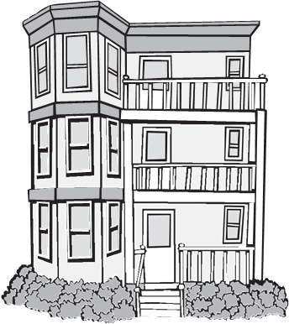
- 确保杀虫剂施用人员可以很容易地到达害虫出没处。您可能需要清理水槽下、壁橱里
社区卫生计划 (CSP) 电话：1-617-624-5757
TTY：1-617-624-5286
电子邮件：communitysanitation@mass.gov
网址： www.mass.gov/community-sanitation

或棚屋里的地方。
- 施药期间，您可能必须离家；请带上宠物。

如果施用杀虫剂时出现问题，我该怎么办？
如果您认为杀虫剂让您或您的家人感到不适，您应该：
- 呼吸新鲜空气。
- 如果是在室内施用，请到室外，打开窗户或开启风扇。
- 向医生咨询。
- 让房主知道可能出了问题。
如果您认为杀虫剂施用不正确或不符合州或当地法律，请联系当地卫生部门或社区卫生计划。

2023

环境保护局杀虫剂热线 (800) 858-7378

麻省中毒信息中心：1 (800) 222-1222
如果使用专业杀虫剂施用人员，请联系麻省杀虫剂执法局，询问该公司的执照，电话 (617) 626-1781

麻省公共卫生部气候与环境健康局

